Schöner Praxisraum im Kirchenfeld in Bern zu vermieten

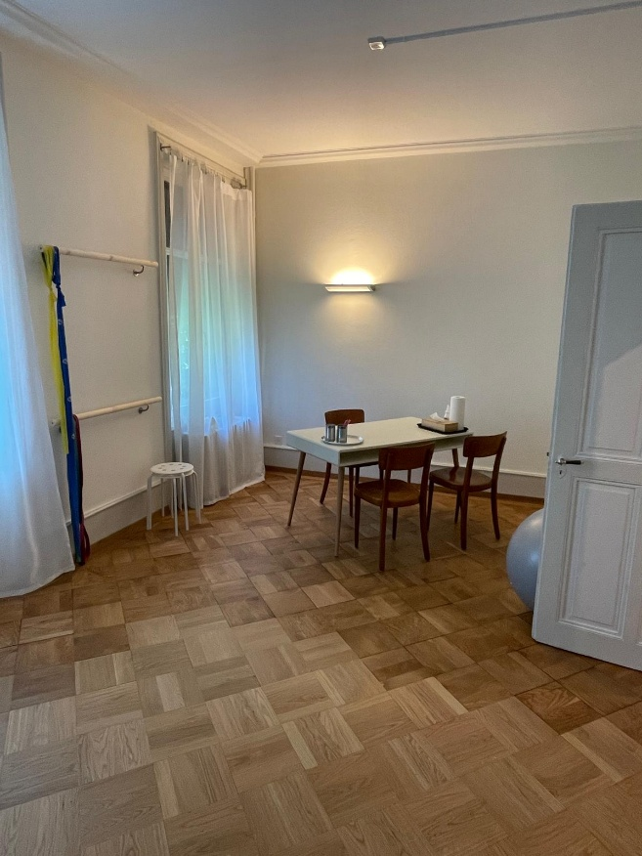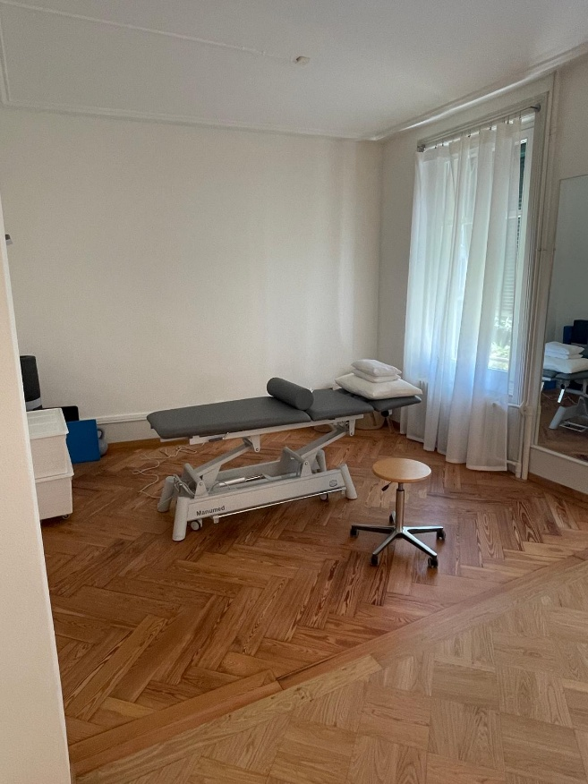
Praxisraum Holz

Wir sind eine kleine Praxisgemeinschaft mit 3 Physiotherapeutinnen und freuen uns über eine Synergie mit weiteren Physiotherapeut*innen, Masseur*innen, Osteopath*innen, Körpertherapeut*innen oder Psycholog*innen. Hierzu vermieten wir unseren Praxisraum „Holz“. Der Raum ist auch zur exklusiven Nutzung mietbar. Der Raum ist hell und hat einen 4.3m2 grossen Erker und viel Charme. Die Praxis befindet sich im schönen Kirchenfeldquartier in Bern, ist gut am ÖV angeschlossen und verfügt über einen Parkplatz.

Grösse: 26.1 m2 und Erker von 4.3 m2
Verfügbarkeit: ab sofort oder nach Vereinbarung
Kosten: inkl. NK 250 Fr. pro Tag/Monat
Adresse: Mottastr. 42, 3005 Bern
Kontakt: Priska Volgger, 076 483 88 77 oder Corinne Schmid, 076 464 76 86

Wir freuen uns über deine Kontaktaufnahme.
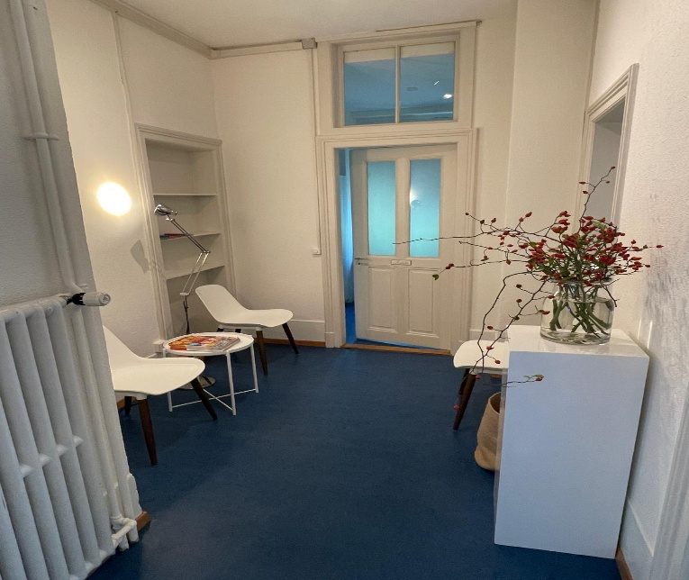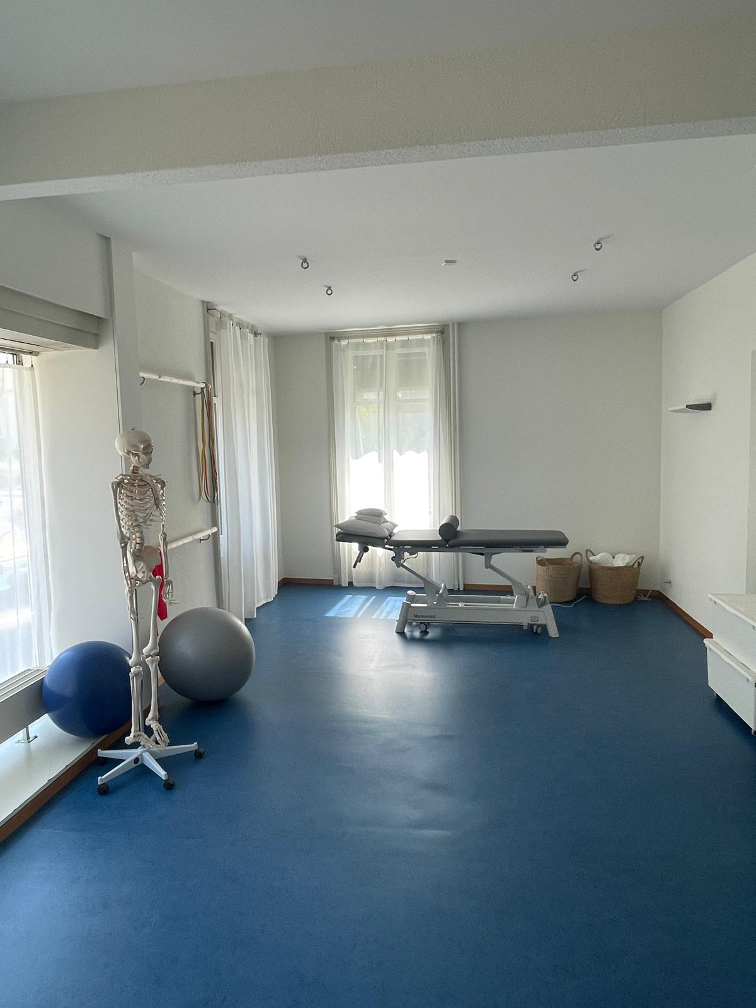
Praxisraum blue

